绍兴市中医院
2024年第四季度传染病监测报告分析
一、2024年10-12月上报传染病疫情分析统计表
疾病类型 | 疾病名称 | 本期发病数 | 去年发病数 | 较去年同期增长率（%）
乙类传染病 | 淋 病 | 2 | 7 | -250%
乙类传染病 | 梅 毒 | 15 | 15 | 0
乙类传染病 | 肺结核 | 1 | 4 | -300%
乙类传染病 | HIV | 1 | 2 | -100%
乙类传染病 | 猩红热 | 1 | 9 | -800%
乙类传染病 | 丙肝 | 1 | 2 | -100%
乙类传染病 | 乙肝 | 6 | 3 | 100%
乙类传染病 | 新型冠状病毒感染 | 3 | 1 | 66.67%
乙类传染病 | 百日咳 | 2 | / | 200%
丙类传染病 | 其它感染性腹泻 | 14 | 22 | -57.14%
丙类传染病 | 手足口病 | 4 | 8 | -100%
丙类传染病 | 流行性感冒 | 103 | 847 | -722.33%
丙类传染病 | 流行性腮腺炎 | 1 | 2 | -100%
其它传染病 | 水 痘 | 11 | 21 | -90.91%
其它传染病 | 尖锐湿庞 | 7 | 2 | 71.43%
其它传染病 | 生殖道沙眼衣原体感染 | 23 | 22 | 4.35%
其它传染病 | 生殖器疱疹 | / | 1 | -100%
合 计 |  | 195 | 968 | -396.41%

二、各类法定传染病发病情况
（一）概况
2024年10-12月临床上报传染病16种195例，其中乙类传染病9种，丙类传染病4种，其他传染病3种。与去年同期相比，报告病种增加了百日咳，报告发病总数下降396.41%。由于去年同期流感疫情影响，报告数较往年明显升高，今年流感疫情总体控制较好，使全院整体传染病报告数比去年同期大幅度下降。本季度无聚集性疫情和突发公共卫生事件报告。
- 甲类传染病发病情况
2024年10-12月临床未报告甲类传染病。
（三）乙类传染病发病情况
1、2024年10-12月临床报告乙类传染病32例，占总报告病例数的16.41%，比去年同期上升11.97个百分点。乙类传染病报告发病居前三位的依次是梅毒、乙肝、新冠，上述疾病占乙类传染病报告发病总数的75%。乙类主要传染病发病情况与去年同期比较升降情况详见图1。
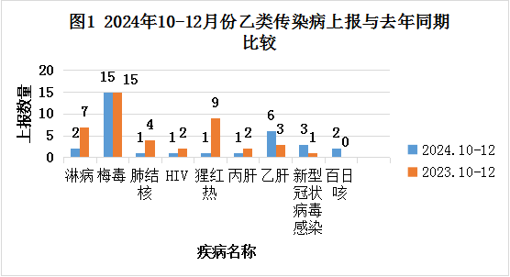

2、按传播途径分类
各类传染病发病构成情况详见图2。
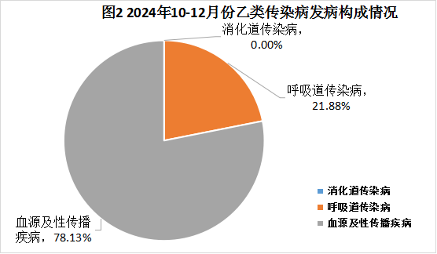
（1）呼吸道传染病
报告肺结核、猩红热、新型冠状病毒感染及百日咳4类共7例，占乙类传染病发病总数的21.88%，发病比去年同期下降10.68个百分点。
（2）血源及性传播疾病
报告HIV、乙肝、淋病、丙肝、梅毒5类共25例，占乙类传染病发病总数的78.13%，发病比去年同期上升10.69个百分点。
（3）消化道传染病
未报告消化道相关病例。
（四）丙类传染病发病情况
2024年10-12月共报告丙类传染病4种，共879例，其中手足口病4例、其它感染性腹泻病14例、流行性感冒103例、流行性腮腺炎1例，占总报告病例数的62.56%，比去年同期下降了28.25百分点。
（五）其他传染病发病情况
2024年10-12月份共报告其他传染病3种，共41例，其中尖锐湿疣7例、生殖道沙眼衣原体感染23例、水痘11例，占总报告病例数的21.03%，比去年同期上升16.28个百分点。

- 各类法定传染病报告质量情况
2024年10-12月上报、转诊肺结核（疑似）情况统计
科室 | 上报例数 | 转诊数 | 转诊率
十区 | 1 | 1 | 100%
合计 | 1 | 1 | 100%

2024年10-12月传染病报告身份证填写率情况统计
科室 | 传染病上报例数 | 身份证填写数 | 身份证填写率
儿科 | 74 | 74 | 100%
皮肤科 | 17 | 17 | 100%
妇 科 | 23 | 23 | 100%
急诊科 | 9 | 9 | 100%
发热门诊 | 12 | 12 | 100%
男性科 | 8 | 8 | 100%
一病区 | 5 | 5 | 100%
二区 | 2 | 2 | 100%
四区 | 5 | 5 | 100%
五区 | 1 | 1 | 100%
六区 | 4 | 4 | 100%
七区 | 9 | 9 | 100%
十区 | 11 | 11 | 100%
十二区 | 2 | 2 | 100%
十三区 | 3 | 3 | 100%
十四区 | 2 | 2 | 100%
十五区 | 3 | 3 | 100%
十七区 | 5 | 5 | 100%
合 计 | 195 | 195 | 100%

2024年10-12月性病就诊者梅毒、艾滋检测率情况统计
科室 | 上报性病例数 | 梅毒、艾滋检测数 | 梅毒、艾滋检测率
妇 科 | 23 | 23 | 100%
皮肤科 | 6 | 6 | 100%
男性科 | 8 | 5 | 62.5%
眼科 | 1 | 1 | 100%
一病区 | 1 | 1 | 100%
耳鼻喉科 | 1 | 1 | 100%
二区 | 2 | 2 | 100%
四区 | 1 | 1 | 100%
五区 | 1 | 1 | 100%
六区 | 2 | 2 | 100%
十七区 | 1 | 1 | 100%
合 计 | 48 | 45 | 93.75%

2024年10-12月腹泻病人留样率及02送检率情况统计
科室 | 腹泻就诊病人例数 | 大便  留样数 | 大便  留样率(%) | 02  送检数 | 02  送检率(%)
急诊科 | 35 | 11 | 31.43 | 35 | 100
发热门诊 | 9 | 7 | 77.78 | 9 | 100
肠道门诊 | 16 | 12 | 75 | 16 | 100
儿科 | 20 | 20 | 100 | 20 | 100
其他 | 4 | 2 | 50 | 4
合计 | 84 | 52 | 61.9 | 84 | 100

2024年10-12月食源性疾病上报情况统计
科室 | 食源性疾病上报例数
急诊科 | 8
肠道门诊 | 1
发热门诊 | 1
合计 | 10

传染病监测与上报存在问题与分析：本季度上报的传染病数与去年同期相比下降396.41%，由于去年同期流感疫情影响，报告数较往年明显升高，今年流感疫情总体控制较好，使全院整体传染病报告数比去年同期大幅度下降。全院无传染病漏报现象发生。传染病报告卡的身份证填写率为100%；10月份儿科腹泻患者的采便率达100%，疑似肺结核病例1例，已转诊，按要求规范上报食源性疾病病例，均符合绍兴市疾控中心管理的相关要求，希各科室能继续保持。但在实际工作中尚存在一些问题，各科之间对传染病管理工作重视程度参次不齐，如：腹泻患者的大便采便率各科之间存在较大差距，特别是急诊内科及肠道门诊的采便率较低，与疾控的要求有较大差距，影响全院整体的腹泻患者采便率；男性科的性病患者梅毒、艾滋抗体检测率较低；个别医生未能主动及时上报传染病卡。各临床医生要充分重视传染病上报及管理工作，按要求及时规范报卡，在诊治过程中做好病人的信息采集及解释工作，规范各项诊疗工作。请科主任加强督促和指导，以进一步提高我院的传染病报告质量。

公共卫生科
2025年1月6日

